Poskytnutí hotovostní zálohy zaměstnancům
V Qi je možno používat hotovostní zálohy zaměstnancům dvěma způsoby.

1. Způsob: Vyúčtování zálohy bez napojení dokladů na zálohu
První způsob je takový, že je zaměstnanci poskytnuta záloha, zaměstnanec za určitou dobu předloží doklady a záloha je vyrovnána. Buď je zaměstnanci vyplacena částka, nebo zaměstnanec vrátí nedočerpanou zálohu do pokladny.
Postup:
- Zaevidovat do předkontací výdej zálohy např.
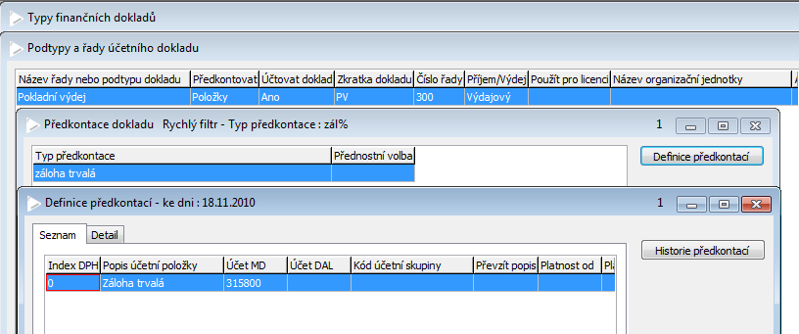
- Zaevidování jednotlivých záloh – pomocí tlačítka „Zálohy“ ve výdeji, nevyrovnané zálohy jsou „Přehledy – nevyrovnané zálohy“
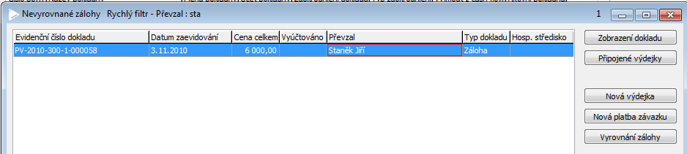
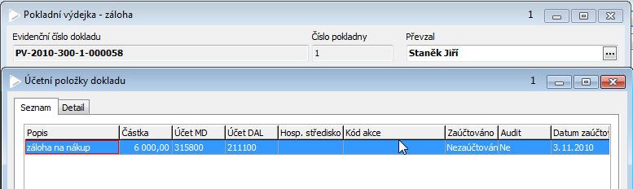
- Po provedených nákupech zaevidovat jednotlivé pokladní výdejky do pokladny (lze i jednou výdejkou, pokud jsou nastaveny kontace na položky dokladu).
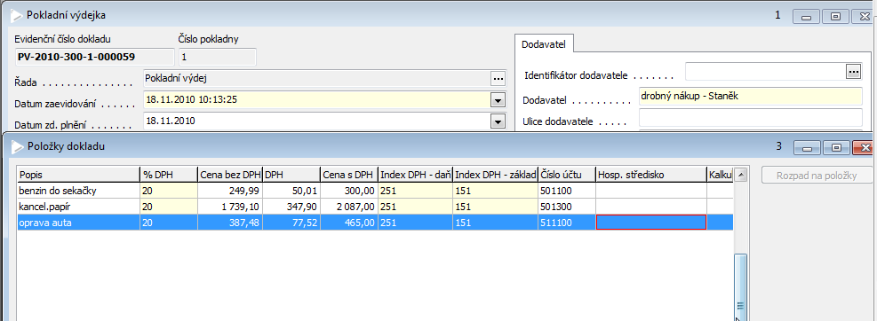
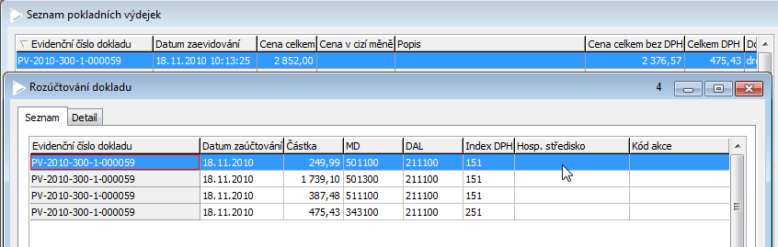
- Provést vrácení zaevidované zálohy – viz „Přehledy – nevyrovnané zálohy“ – tlačítko Vyrovnání zálohy
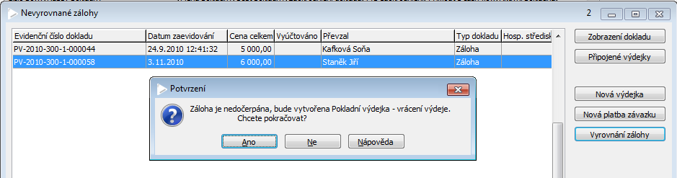
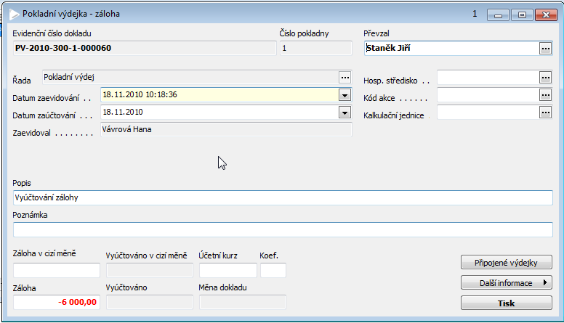
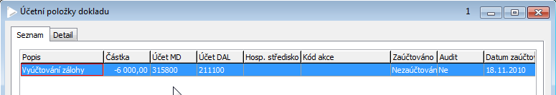

2. Způsob: Vyúčtování zálohy s napojením dokladů na zálohu – tzv.trvalé zálohy
Zaměstnanci je poskytnuta na začátku účetního období částka, za kterou provádí nákupy a pod. Doklady o provedených nákupech zaměstnanec dokládá v pravidelných intervalech (14 dnů). Po uplynutí této doby a předložení dokladů je zaměstnanci dorovnána záloha na původní výši, tedy v celkové částce doložených dokladů je zaměstnanci vydána hotovost z pokladny. Ke konci účetního období je provedeno vyrovnání poskytnuté zálohy. Výsledkem je buď vrácení nespotřebované zálohy do pokladny (formou vrácení výdaje nebo doplatek zaměstnanci).
Postup
- Na formuláři "Pokladny" v části pro pokladní výdejky je tlačítko "Zálohy". Pomocí něj lze vytvořit pokladní výdejku - zálohu. Na formuláři pro zálohy je minimum údajů . Částka zálohy se zapisuje přímo do hlavičky dokladu. Údaj "Převzal" je podpořen číselníkem zaměstnanců.
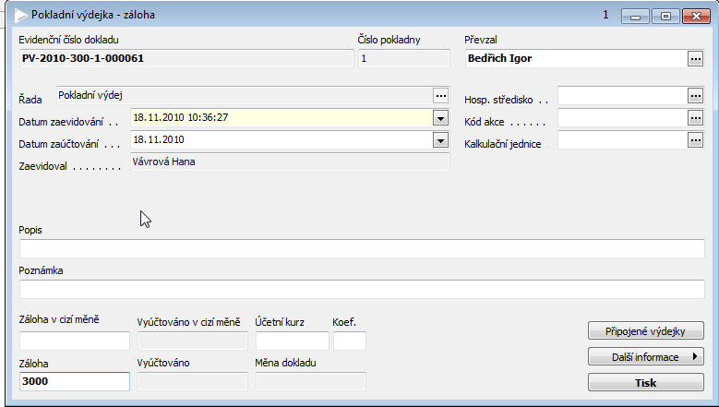
Při tvorbě dokladu je třeba zvolit správný typ kontace. Příklad kontace je v bodu 1 u prvního způsobu.

- Pod tlačítkem "Přehledy" na formuláři "Pokladny" v části pro pokladní výdejky jsou 2 volby týkající se záloh: "Seznam záloh" a "Nevyrovnané zálohy". V „Seznamu záloh“ lze najít všechny vydané zálohy k dané pokladně. V seznamu "Nevyúčtované zálohy“ jsou všechny dosud nevyrovnané zálohy. Připojování pokladních výdejek k záloze se provádí z formuláře "Nevyrovnané zálohy". V seznamu záloh se kurzor nastaví na požadovanou zálohu, a stiskem tlačítka "Nová výdejka." se vyvolá formulář - do kterého se zadají doklady od zaměstnance. K jedné záloze lze připojit libovolný počet výdejek. Kontaci připojených výdejek je nutno nastavit v číselníku tak, aby se vždy vyrovnávala čerpaná záloha kontace pokladních dokladů musí být nastavena na položky.
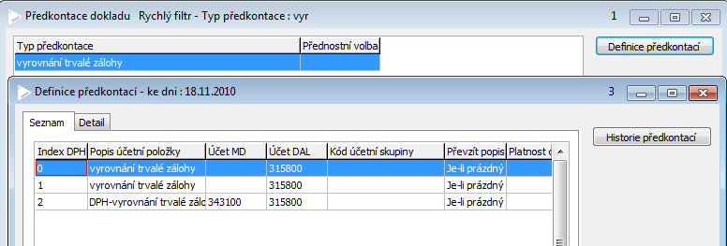
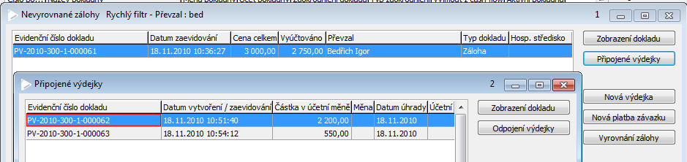

- Již připojené výdejky lze zobrazit pomocí tlačítka "Připojené výdejky". Na tomto formuláři je možné si pomocí tlačítka "Zobrazení dokladu" výdejku zobrazit a pokud není zaúčtována tak ji i editovat. Tlačítkem "Odpojení výdejky" lze již připojenou výdejku od zálohy odpojit. Po odpojení výdejky je opraveno její zaúčtování - účet zálohy je nahrazen účtem pokladny. (Stane se z ní běžná pokladní výdejka).
- Odpojit připojenou výdejku lze i u již vyrovnaných záloh. Ze seznamu pokladen se pod tlačítkem "Přehledy“ vybere volba "Seznam záloh" .Na tomto formulář je tlačítko "Připojené výdejky". Použití tlačítka "Odpojení výdejky" je pak obdobné.
- Dorovnání a vyrovnání zálohy - v okamžiku, kdy zaměstnanec předložil doklady, které byly připojeny k záloze, je možné poskytnutou zálohu dorovnat na původní výši. Tlačítkem "Vyrovnání zálohy" je vytvořen návrh dokladu na rozdíl, o který se liší poskytnutá záloha a připojené výdejky. Nedočerpání zálohy je realizováno návrhem na pokladní výdejkou se zápornou částkou (jde vlastně o vrácení pokladního výdeje). Přečerpání zálohy je realizováno návrhem na doplatek zaměstnanci.
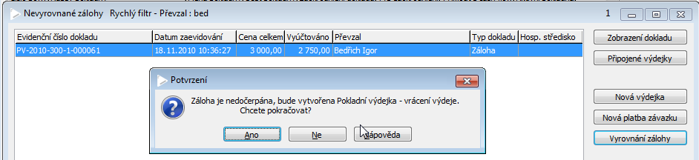
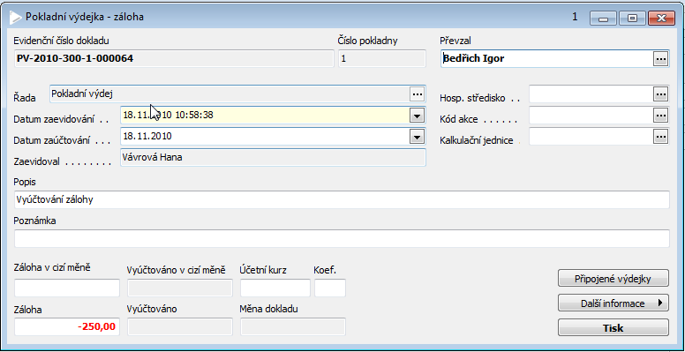
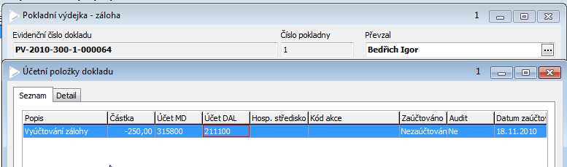
Přečerpání zálohy
